NEWSLETTER  15-16 martie 2025  -Ştiri locale şi regionale- | 

- Analiză imagine PRIMĂRIA CLUJ-NAPOCA

Mii de elevi din județul Cluj vor beneficia de transport ecologic în urma unui proiect cu finanțare europeană implementat de Consiliul Județean Cluj. În cadrul acestui proiect, Consiliul Judetean Cluj a achiziționat 34 de microbuze electrice care vor fi predate comunelor și școlilor beneficiare din județ.
ştire cu caracter episodic
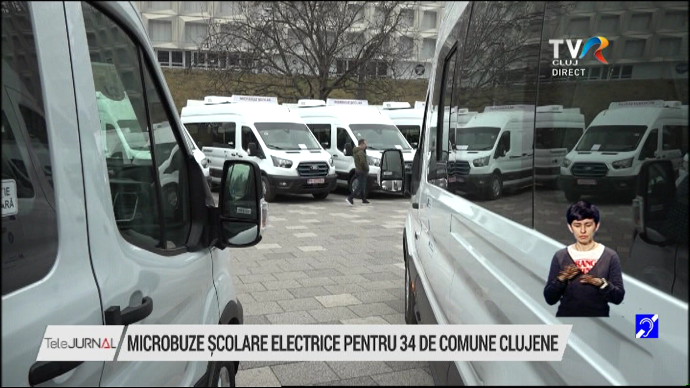
Microbuze școlare electrice pentru 34 de comune clujene
2min 19s
TVR Cluj (18:18)
caracter neutru

- Ştiri administrative
u au fost ştiri
Nu au fost ştiri de interes din această categorie.

egori
- Ştiri politice

Nu au fost ştiri de interes din această categorie.

- Emisiuni

Nu au fost emisiuni de interes.

